观众问答：中国新能源汽车还面临哪些挑战？

[这就是中国](javascript:void(0);)

**这就是中国**

微信号 mhshHome

功能介绍 东方卫视《这就是中国》节目官方账号 每周一晚22:00东方卫视播出

2022-11-18[原文](https://mp.weixin.qq.com/s?__biz=MzA5NTI5ODk3NA==&mid=2651180354&idx=1&sn=4c639050891b889b09fa67713982d407&chksm=8bb019b3bcc790a505be8e8af6159d7a8f7d75f1176298e918f5eca6cf62de1e56a24207bbb6&scene=27#wechat_redirect&cpage=123) 发表于

收录于合集

点击上方“蓝字”，发现更多精彩。

**让我们一起读懂中国，读懂世界**

主持人  |  何婕

嘉宾：

张维为  |  复旦大学中国研究院 院长

殷承良  |  上海交通大学汽车工程研究院副院长

主持人何婕：今天我们讨论的话题是“中国引领全球汽车革命”现场我们有观众带着问题来对话，我们跟他们一起来对话，来听听他们的问题，来举手示意。欢迎。

观众：随着中国新能源汽车进入千家万户。我们新能源汽车的产量和销量已经超越了欧美国家。但是我们新能源汽车的品牌力和影响力还是跟欧美国家有一些差距。所以我想请问一下各位老师，我们中国的新能源汽车品牌之路应该如何崛起？谢谢。

**中国新能源汽车的**

**品牌力如何崛起？**

主持人何婕：请坐。一个特别好的问题，其实我在想不光是新能源汽车领域，在很多产业领域大家现在都在提一个思考，中国的产品都那么好，但我们的品牌在哪里？

殷承良：我想提高品牌力它需要多个方面的持续不断的努力。任何一个企业想把自己的品牌提高，至少四到五个方面是必须的。第一，你有没有自己的核心技术，实际上这一块是我们现在的汽车行业越来越重视的。这个是培养品牌力的第一要素。第二个，你能不能够在市场上迈出真正坚实的一步，企业一定是面向市场的。第三个，在世界上的认同度，举例子来说，在资本市场上，现在尤其是高新技术、高科技的行业，自打美国开纳斯达克这样的一个板块以后，新技术就是一个“晴雨表”。类似这样的资本市场上，你是否能够在全世界面前，取得比较好的成就，这又是一个方面，这就意味着资本对你的认同。还有你在国际上能不能有并购别人的能力，这些都是品牌力的影响。如果从这个角度包括到国外去建厂，过去都是人家到这，我们现在有多少出海了，我把技术也许可给你了，这些都是品牌力建设的一个重要的表现。可以这么说，我们现在已经做得很好了，还会做得更好。

张维为：我今天的演讲，我写的标题是《中国引领全球汽车革命》。这个是革命性的，也就是数字技术和过去柯达和富士在争胶卷，我们是比它高一个很高的层次了。这个时候形成这种决定性的竞争力的时候，下边的品牌就是一个自然而然很快就会出现的东西，所以不用太担心的。1985年我陪当时的副总理李鹏去美国访问，我们参观福特汽车公司。坦率说，我们非常羡慕。出来之后，李鹏副总理就被美国记者给围着了。其中有个问题我印象非常深，美国记者比较傲慢，他说李副总理您参观之后觉得您学到了什么？李鹏回答很有意思，他说我看了之后，我了解了我们要学什么，也了解了不学什么。

主持人何婕：记者居然没有追问这个不学的内容是什么。

张维为：后来李鹏也没有解释，但这个回答倒是很辩证，我们领导人他思考问题的时候更长远，他有一些自己的考虑。他是主管中国的工业，他也有自己的考虑的。

我再讲一点感想，昨天我看的前两天的报道，巴黎汽车展正在进行，法国媒体通栏标题是《要么是传统汽车，要么是新能源车》，新能源车全是中国的品牌，巴黎车展。

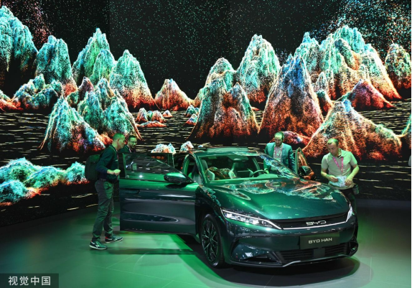

当地时间2022年10月17日，法国巴黎，中国汽车制造商比亚迪在巴黎车展上展出。

图片作者:Anadolu Agency/视觉中国

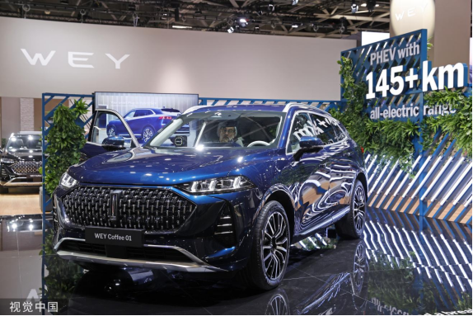

当地时间2022年10月17日，法国巴黎，中国汽车制造商长城汽车在法国巴黎世博会上展出了一款WEY Coffee 01插电式混合动力SUV。游客参观并坐进车内进行虚拟体验。

图片作者:Chesnot/视觉中国

主持人何婕：所以你看我们讨论新能源汽车，大家真不要把新能源汽车就只当一辆车那么来看，它是一个巨大的生态体系。所以它释放出来的潜力能量是无穷的。好，我们再来看这边还有没有朋友要提问。欢迎。

观众：我想向两位老师请教的问题是，在中美博弈加剧，美国发动新一轮的对华的半导体制裁的情况下，我们该如何去看待、预防，并且去着手解决我们的底层芯片和操作系统可能会面临的“卡脖子”难题。谢谢各位老师。

**如何应对新能源汽车芯片**

**领域的“卡脖子”问题**

殷承良：其实汽车的芯片，在整个完成汽车的芯片需求的这方面，到目前为止，我们在制造这方面，可能差的主要是在特别高端的算力的芯片，智能化必不可少的。这些方面需要用到7纳米甚至是5纳米更多的更先进的制成，这一点咱们确实有差距。但是并不意味着咱们设计能力不行。大家也都知道像互通互联的芯片，海思的芯片设计都挺棒。我们也有一大批的这一类的厂商都开始崛起，特别是我前面提到的，我们不是没有，无一例外哪个都有。

主持人何婕：从有到好，我们还有一个过程。

殷承良：对，另外在特别相对传统一些的汽车芯片制造的领域，至少我们现在应该说不是说跟人家差距特别大。汽车从90纳米的制成到28纳米，传统汽车电子绝大部分，95%落在这个区间。

主持人何婕：这些我们完全没有问题。

殷承良：我们到28纳米是没问题的。所以现在，我们一点都不怕你“卡脖子”，你前脚“卡脖子”了以后，我们立即就可以跟上，一两次迭代以后，你出去容易，你再想回来。对不起，那就是另外一回事了。现在 “新型举国体制”，不光是政府里面推，也有大量的民间资本，相信这个问题一定能解决。

主持人何婕：其实我们说那么多，不是说要自满，但是一定要对自己有一个清晰的判断力，这一点很重要。今天我们讨论新能源汽车，我回想到之前殷教授也介绍说他在2012年的时候拥有上海第一张新能源汽车的牌照。可能那个时候对大家来说新能源汽车还是一个新生事物。但是现在它已经走进了寻常百姓家，许许多多家庭都开上了新能源汽车。但我在想，新能源汽车不仅仅是一辆汽车而已。我们今天讨论它，是因为它背后代表的是一个巨大的产业领域。在产业领域的背后，我们看到的是一个巨大的生态体系。而在这个生态体系的背后，我们看到的，是我们的制度优势，是我们制度的魅力。好，再次感谢两位，也谢谢现场的观众朋友，这一集就是这样，再见。

（本节目播出于2022年11月14日）

**讲中国故事，讲我们的故事**

**东方卫视《这就是中国》**

**每周一晚22:00**

**点击下方名片关注公众号**

**解锁更多精彩内容**



### 精选留言

用户设置不下载评论